砲筒型三代開機自動錄影韌體更新
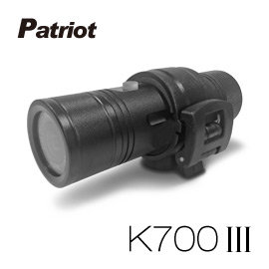
步驟1: 下載更新BIN檔
步驟2: 將BIN檔放入記憶卡根目錄 (請勿丟入任何資料夾內)
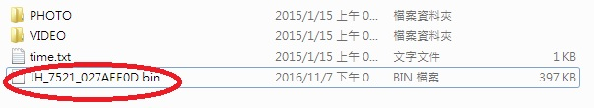
步驟3: 將卡片插回機台開機，藍燈閃爍後長亮即完成，請自行刪除更新檔，否則會重複刷機

